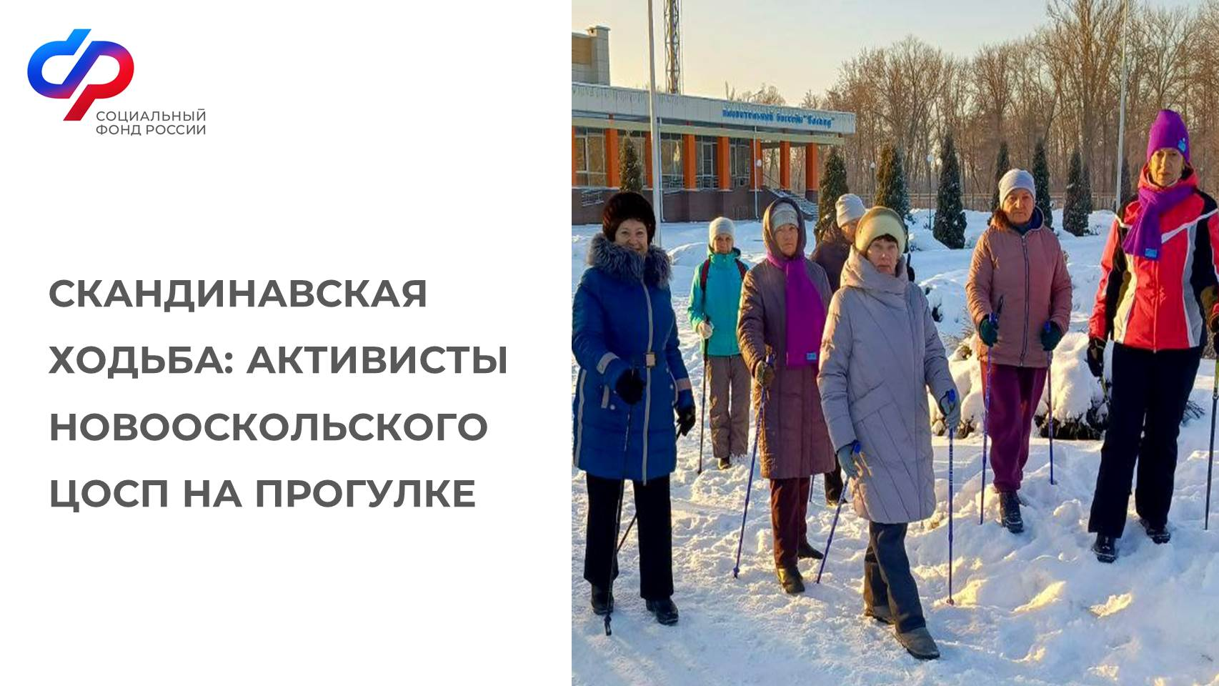

Мороз — не помеха: активисты ЦОСП Новооскольского района выбрали здоровье и движение

5 февраля 2026 года морозное утро активисты Центра общения старшего поколения на базе клиентской службы в Новооскольском районе начали по-настоящему активно. Любители скандинавской ходьбы вышли на маршрут и преодолели дистанцию в 5 километров, зарядившись энергией, бодростью и отличным настроением на свежем воздухе.
Занятия скандинавской ходьбой становятся всё более популярными среди старшего поколения. Этот вид физической активности помогает укреплять опорно-двигательный аппарат, нормализовать артериальное давление, поддерживать работу сердечно-сосудистой системы, улучшать общее самочувствие и эмоциональное состояние. Участники прогулки отмечают, что такие занятия помогают им восстанавливать сон, чувствовать себя увереннее и активнее в повседневной жизни.
Активисты с удовольствием поддерживали друг друга, делились впечатлениями и единодушно признавались: движение на свежем воздухе дарит не только здоровье, но и искренние положительные эмоции, которые действительно продлевают жизнь.

